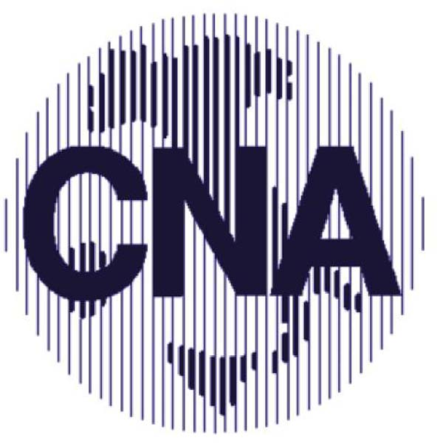

**AREA METROPOLITANA DI BARI**

**Domanda di Iscrizione**

**Corso di formazione di igiene degli alimenti per il RINNOVO ex LIBRETTO SANITARIO**

**DA INVIARE VIA FAX al n. 080.5486947 o via mail : cnaformazione.bari@cna.it**

Dati del partecipante:

Nome e cognome_________________________________________________________

Luogo e data di Nascita____________________________________________________

Residenza _____________________________Via ______________________________

n.____tel.________________cell._________________email:______________________

**Per informazioni**

**Dott.ssa Mari Alba F. 349.4341645**

**Dott.ssa Marzovilla Daniela 391.1005756**